我的医考之路——只为那一刻花开
学员代码：wangyanbin19880217

有一种心情叫做最初的心情，有一种梦想叫做最初的梦想。
——题记
我是一个农村的孩子，面朝黄土背朝天的辛勤劳作过。那时候父亲就告诉我想要离开农村就要好好学习。学医是我从小的梦想，那时候我特别羡慕穿白大褂的一个人。我觉得白衣天使是最神圣的。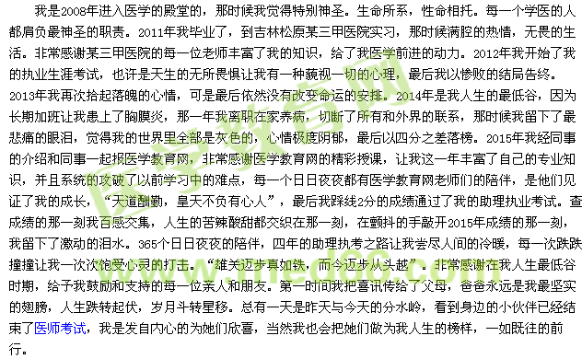
我不是最优秀的人，但是我愿做最努力的人。在这风雨兼程的日日夜夜感谢医学教育网一年的陪伴！铭记汤老师、景老师、邵老师精彩的授课之风，“成功=正确的坚持”，将支撑我走到最后！在这花开的季节我怀着最真挚的敬意向医学教育的每一位老师致敬！
【医学教育网原创信息，转载请注明出处】

